Van twee lampjes A en B zijn de over het lampje aangelegde potentiaal verschil (U in V) en de bijbehorende stroomsterkte (I in A) gemeten en in een grafiek gezet.

Zie figuur ((I,U) karakteristiek)
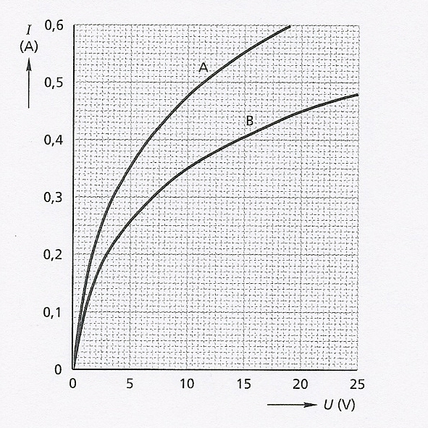

Beide lampjes worden in serie geschakeld en aangesloten op een spanningsbron van 15,0 V. Bepaal met behulp van de grafiek zo nauwkeurig mogelijk de stroomsterkte door lampje A.

- 0,35 A
- 0,40 A
- 0,42 A
- 0,55 A

Antwoord: a
De lampjes staan in serie, de stroom door de lampjes is daarom gelijk. Puzzelen bij het aflezen! Je zoekt twee waarden op de horizontale as die samen 15 volt zijn. Lees af op de verticale as bij 0,35 A: Op de horizontale as lees je dan af 5 V en 10 V; samen 15 volt

